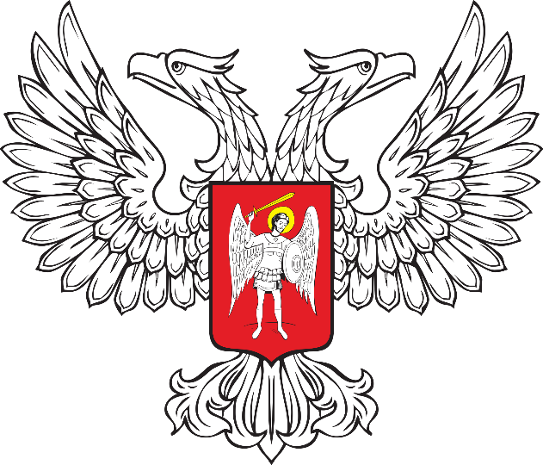

ГОРЛОВСКИЙ ГОРОДСКОЙ СОВЕТ
ДОНЕЦКОЙ НАРОДНОЙ РЕСПУБЛИКИ

РЕШЕНИЕ

10 ноября 2023 г. № I/8-9
г. Горловка

Об утверждении Положения о помощниках депутатов
Горловского городского совета Донецкой Народной Республики

Руководствуясь Федеральным законом от 06.10.2003 № 131-ФЗ «Об общих принципах организации местного самоуправления в Российской Федерации», Временным регламентом Горловского городского совета Донецкой Народной Республики первого созыва в новой редакции, утвержденным решением Горловского городского совета Донецкой Народной Республики первого созыва от 18.09.2023 № I/2-1, Горловский городской совет Донецкой Народной Республики

РЕШИЛ:

1. Утвердить Положение о помощниках депутатов Горловского городского совета Донецкой Народной Республики согласно Приложению.

2. Настоящее Решение вступает в силу со дня его принятия.

3. Контроль за исполнением настоящего Решения оставляю за собой.

Председатель  Горловского городского совета Донецкой Народной Республики  первого созыва |  | Р.Г. КОНЕВ

